Тезисы «О важном для родителей о детях от 1,5 до 3 лет»
Воспитание детей – непростая задача. Это целая наука и настоящее искусство, которому можно и нужно учиться! В первые 3 года жизни ребенка родителей ждет много приятных сюрпризов и запоминающихся событий. Но период до 3-х лет будет сопровождаться не только приятными хлопотами, но и детскими капризами. Каждый родитель рано или поздно столкнется с непослушанием и плачем. Такова природа развития ребенка.
Есть несколько правил, которых нужно придерживаться, чтобы заложить основы правильного воспитания ребёнка.
Позитивно относиться к новой жизненной роли. Теперь вы родители. И только тогда, когда вы с удовольствием будете выполняться свои родительские обязанности, в вашей семье будет царить радостная атмосфера тепла и спокойствия, что очень важно для формирования здоровой психики малыша.
Учиться понимать, что нужно ребёнку. В самом начале это будет сложно. Разговаривать малыш не может, а его плач пока не имеет тех оттенков, которые мама будет различать уже спустя какое-то время. Важно реагировать на плач ребёнка, ведь это его способ показать, что ему что-то нужно. Со временем вы научитесь быстро определять, чего именно он хочет.
Создавать прочную связь с малышом. Это, пожалуй, самое главное правило. Связь малыша с мамой начинает формироваться с первых минут его жизни, когда он получает первые капли ценного молозива из материнской груди. И для того, чтобы ребёнок развивался, рос здоровым и чувствовал себя комфортно, необходимо поддерживать эту связь.
Как сформировать связь с малышом?
Большинство мам чувствуют интуитивно, что лучше сделать, чтобы их ребёнку было хорошо. И если какое-то время назад повсеместно гремело слово «режим» (кормление по часам, сон в кроватке по расписанию), заставляя матерей закрывать глаза на свою интуицию в отношении ребёнка, то сейчас уделяется внимание потребностям малыша. Как же всё-таки сделать связь «мать-дитя» прочнее?
Не отказывайтесь от грудного вскармливания. Некоторые мамы боятся боли, обвисшей груди, не хотят дискомфорта. Но, если у вас есть молоко, постарайтесь сохранить его и кормить вашего малыша грудью. Самая сильная связь ребёнка с матерью возникает именно при наличии грудного вскармливания.
Чаще берите ребёнка на руки. Тактильный контакт с родителями важен для малыша. Ещё совсем недавно он находился в комфортном месте, где ему было тепло, мягко и спокойно. А теперь он находится в неизвестной среде, где всё совсем по-другому. Представьте, какой это стресс для маленького человечка. Именно сейчас ему необходимы прикосновения мамы. А когда мама прижимает малыша к себе, он чувствует знакомое ему сердцебиение, тепло мягких рук и успокаивается.
Носите ребёнка как можно больше. Когда сохраняется телесный контакт с мамой, малышу намного уютнее. К тому же в настоящее время существует большое разнообразие приспособлений для ношения малыша.
Реагируйте на зов вашего чада. Если малыш плачет, значит, что-то не так. Ему голодно, холодно, жарко, мокро, тревожно. Ему нужна мама. И тем, что вы отреагируете на его плач как можно быстрее, вы не разбалуете его ни коим образом. Лишь поможете ему не сформировать такую привычку, когда он начнёт получать то, что ему нужно, через настойчивый плач или крик.
Общайтесь со своим малышом. Даже если вам кажется, что он ничего не понимает и даже не слушает вас, общайтесь с ним. Рассказывайте о том, что вы делаете, читайте потешки, пойте песни и колыбельные. Не стесняйтесь своего смешного голоса и вида со стороны. На нервно-психическое развитие ребёнка большое внимание оказывают все звуки, которые он слышит.
Связь ребёнка с родителями, заложенная ещё в грудном возрасте, остаётся на всю жизнь и даёт ребёнку уверенность в том, что он любим, и не останется беспомощным в различных ситуациях.
Удивительный факт. Чем ближе общение матери и ребёнка в начальном периоде его развития, тем легче малышу будет развить самостоятельность. Общение с мамой способствует тому, что ребёнок чувствует себя защищённым и знает, что мама всегда придёт на помощь. Поэтому он активнее исследует мир, пробует делать что-то новое. И именно поэтому он со временем начинает что-то делать и без помощи родителей.
Это же относится и к дисциплине. Доверительное общение ребёнка с родителями способствует более лёгкому приучению к дисциплине. На своём примере родителям намного легче показать малышу, что и как делать правильно, ведь они для него – авторитет.
И не стоит забывать о том, что общаться с ребёнком должны оба родителя. Роль отца в воспитании малыша не менее важна, чем роль матери.
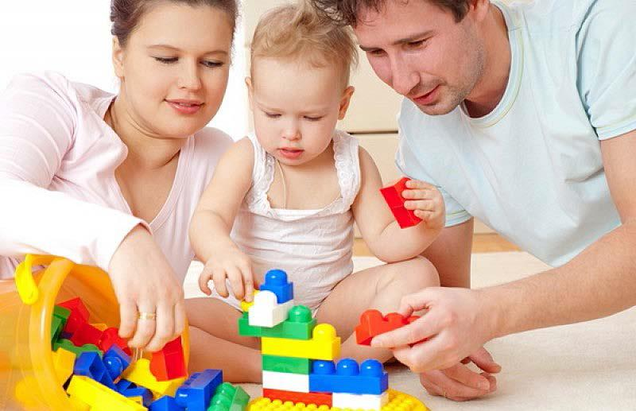

Источник http://spc.mogilev.edu.by/

